# Sistema de ventas

Sistema de ventas elaborado desde cero.

# Contenido.

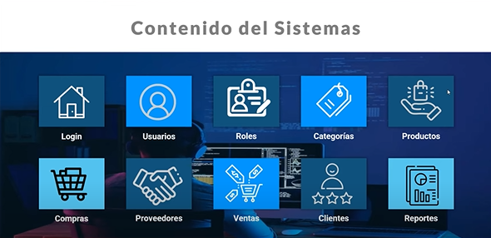

Parte del full-stack

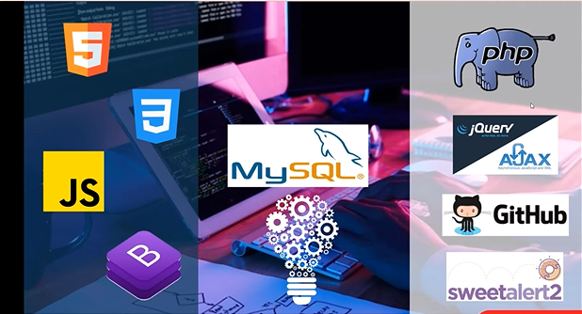

# Creación de base de datos.

Creamos una base de datos local llamada “ventas”. Con el cotejamiento de **ctf8_general_ci.** Este cotejamiento permite almacenar gran variedad de caracteres, pero lo importante es que ignora acentos, que nos pueden provocar problemas.

## Conexión a base de datos.

Creamos una carpeta llamada **app**, y dentro de esa carpeta creamos un archivo llamado **config.php.** Donde tendremos detalles de la configuración de la aplicación y variables globales.

Definimos nuestras variables globales, servidor, password, bd, user.

## AdminLite.

Es una plantilla que ya esta definida, es la que se va usar en este curso. Durante esto creamos varias carpetas, **public, css, js, templates, img.**

La platilla se pone en el lugar de templates, y hacemos las diferentes modificaciones para que funcione.

## Login.

Para el login, usamos una plantilla que ya estaba en la plantilla que descargamos. Esta en la parte de **PAGE->EXAMPLES.** Creamos una carpeta llamada login y ahí ponemos nuestro código.

## Access.php

Valida que un usuario sea correcto para la base de datos.

## Sesiones

Se implementan cuando el usuario esta iniciando sesión, en algún login. Estas son las variables principales al momento de usar sesiones.

**session_start();**

$_SESSION[nombre_sesion] = $variable_sesion;

En nuestro archivo config, guardar la url del inicio. Ya que esa se estará usando de manera continua.